ФЕДЕРАЛЬНОЕ АГЕНТСТВО ЖЕЛЕЗНОДОРОЖНОГО ТРАНСПОРТА
Федеральное государственное бюджетное образовательное учреждение высшего образования
«Петербургский государственный университет путей сообщения
Императора Александра I»
(ФГБОУ ВО ПГУПС)

Кафедра «Экономика и менеджмент в строительстве»

РАБОЧАЯ ПРОГРАММА
дисциплины
«управление инвестициями в недвижимость» (Б1.В.ДВ.11.2)
для направления
21.03.02 «Землеустройство и кадастры»
профиль
«Кадастр недвижимости»

Форма обучения – очная

Санкт-Петербург
2018

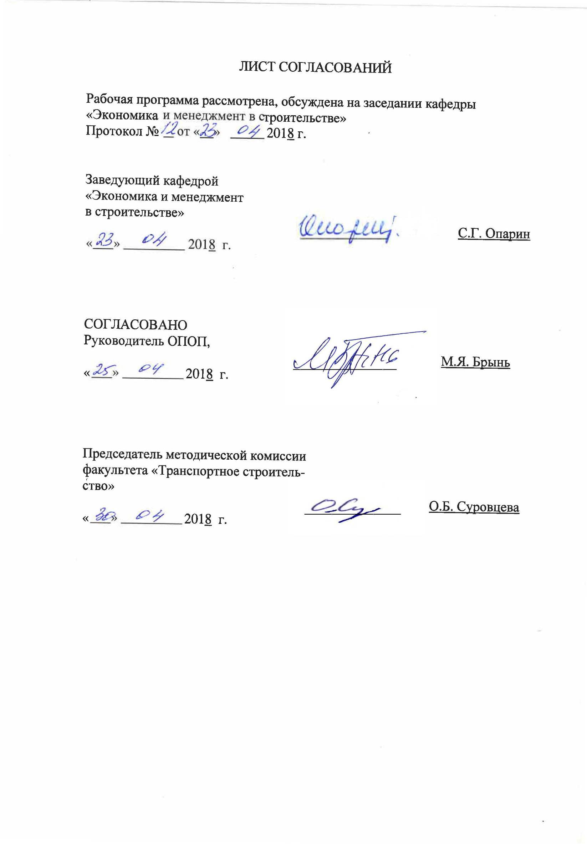
ЛИСТ СОГЛАСОВАНИЙ

Рабочая программа рассмотрена, обсуждена на заседании кафедры
«Экономика и менеджмент в строительстве»
Протокол № от « » 2018 г.

Заведующий кафедрой  «Экономика и менеджмент  в строительстве» | _________ | С.Г. Опарин
«___» _________ 2018 г.

СОГЛАСОВАНО
Руководитель ОПОП,
 | __________ | М.Я. Брынь
«___» _________ 2018 г.
Председатель методической комиссии факультета «Транспортное строительство» | __________ | О.Б. Суровцева
«___» _________ 2018 г.

Цели и задачи дисциплины

Рабочая программа составлена в соответствии с ФГОС ВО, утвержденным «01» октября 2015 г., приказ № 1084 по направлению подготовки 21.03.02 «Землеустройство и кадастры» (уровень бакалавриата), по дисциплине «Управление инвестициями в недвижимость».
Целью изучения дисциплины является формирование у студентов теоретических знаний и практических навыков в области управления инвестициями в сфере недвижимости. Воспитание у студентов творческого подхода к работе, ответственности за объективность исходных данных для построения модели денежных потоков и достоверность полученных результатов.
Для достижения поставленной цели решаются следующие задачи:
- раскрыть теоретические основы управлениями инвестициями;
- раскрыть и научить отслеживать динамику изменения основных законодательных и нормативных актов в области управления инвестициями;
- обучить навыкам формирования исходных данных, построения моделей, выбора методов и расчета статистических и вероятностных показателей эффективности, а также самостоятельного принятия решения на основании полученных оценок.
- сформировать представление о современных подходах и методах управления инвестициями в недвижимость;

- Перечень планируемых результатов обучения по дисциплине, соотнесенных с планируемыми результатами освоения основной профессиональной образовательной программы

Планируемыми результатами обучения по дисциплине являются: приобретение знаний, умений, навыков.
В результате освоения дисциплины обучающийся должен:
ЗНАТЬ:
- современные проблемы дисциплины, формы и методы научного познания;
- направления развития и возможности применения в профессиональной сфере;
- основные законодательные и нормативные акты по вопросам управления инвестициями в недвижимость;
- подходы и методы оценки, виды эффективности, показатели эффективности, как средства для принятия решений при инвестировании в недвижимость.
УМЕТЬ:
- использовать принципы и методы оценки объектов недвижимости для выработки управленческих решений при инвестировании в недвижимость;
- выполнять оценку эффективности инвестиций в недвижимость;
- применять на практике существующие методы при оценке стоимости земельных участков, объектов недвижимости и прав на них;
ВЛАДЕТЬ:
- специальной терминологией и лексикой, практическими методами оценки эффективности сделок с недвижимостью
- навыками поиска анализа и оценки информации для подготовки и принятия управленческих решений при инвестировании в объекты недвижимости;
- специальным понятийным аппаратом, методами оценки стоимости земельных участков и улучшений.

Приобретенные знания, умения, навыки, характеризующие формирование компетенций, осваиваемые в данной дисциплине, позволяют решать профессиональные задачи, приведенные в соответствующем перечне по видам профессиональной деятельности в п. 2.4 общей характеристики основной профессиональной образовательной программы (ОПОП).

Изучение дисциплины направлено на формирование следующих профессиональных компетенций (ПК), соответствующих видам профессиональной деятельности, на которые ориентирована программа бакалавриата:
Организационно-управленческая деятельность:
- способность использовать знания для управления земельными ресурсами, недвижимостью, организации и проведения кадастровых и землеустроительных работ (ПК-2);
Область профессиональной деятельности обучающихся, освоивших данную дисциплину, приведена в п. 2.1 общей характеристики ОПОП.
Объекты профессиональной деятельности обучающихся, освоивших данную дисциплину, приведены в п. 2.2 общей характеристики ОПОП.

3. Место дисциплины в структуре основной профессиональной образовательной программы

Дисциплина «Управление инвестициями в недвижимость» (Б1.В.ДВ.11.2) относится к вариативной части и является дисциплиной по выбору.

4. Объем дисциплины и виды учебной работы

Вид учебной работы | Всего часов | Семестр
Вид учебной работы | Всего часов | 8
Контактная работа (по видам учебных занятий)  В том числе:  - лекции (Л)  - практические занятия (ПЗ)  - лабораторные работы (ЛР) | 28  14  14  - | 28  14  14  -
Самостоятельная работа (СРС) (всего) | 35 | 35
Контроль | 9 | 9
Форма контроля знаний | З | З
Общая трудоемкость: час / з.е. | 72/2 | 72/2

Примечания: «Форма контроля знаний» – зачет (З).

- Содержание и структура дисциплины

5.1 Содержание дисциплины
№  п/п | Наименование раздела дисциплины | Содержание раздела
1 | Недвижимость как средство инвестирования | Тема 1. Общие сведения об управлении недвижимостью.  Понятие управления недвижимостью. Формы управления недвижимостью. Объекты управления. Участники рынка недвижимости.  Тема 2. Правовые вопросы управления недвижимостью.  Права на объекты недвижимости. Технический и кадастровый учет объектов недвижимости. Особенности управления недвижимостью в ОАО РЖД. Система управления имущественным комплексом.  Тема 3. Стратегии управления объектами недвижимости.  Стратегии по использованию объекта. Стратегии в отношении функционального назначения объекта.  Тема 4. Текущее содержание объекта.  Способы организации текущего содержания недвижимости. Текущее содержание жилых зданий.  Тема 5. Страхование и обеспечение безопасности объектов недвижимости.  Страхование объектов недвижимости. Охрана объектов. Должностные инструкции. Пожарная безопасность. Информационная безопасность. Экологическая безопасность. Санитарно-эпидимиологическая безопасность.
2 | Оценка эффективности инвестиций в недвижимость | Тема 6. Денежные потоки при инвестировании средств в недвижимость.  Денежные потоки от инвестиционной, операционной и финансовой деятельности. Учет инфляции. Дисконтирование денежных потоков.  Тема 7. Показатели эффективности инвестиций.  Детерминированные и стохастические, статические и динамические показатели эффективности, экономические показатели эффективности инвестиций. Сущность окупаемости инвестиций.

5.2 Разделы дисциплины и виды занятий

№  п/п | Наименование  раздела дисциплины | Л | ПЗ | ЛР | СРС
1 | Недвижимость как средство инвестирования | 7 | 7 |  | 15
2 | Оценка эффективности инвестиций в недвижимость | 7 | 7 |  | 20
Итого |  | 14 | 14 | - | 35

6. Перечень учебно-методического обеспечения для
самостоятельной работы обучающихся по дисциплине

№  п/п | Наименование раздела дисциплины | Перечень учебно-методического  обеспечения
1 | Недвижимость как средство инвестирования | 8.1 [1,2]; 8.2[2]; 8.3 [1,2];
2 | Оценка эффективности инвестиций в недвижимость | 8.1 [3]; 8.2[1,2]; 8.3 [3-5];

7. Фонд оценочных средств для проведения текущего контроля успеваемости и промежуточной аттестации обучающихся по
дисциплине

Фонд оценочных средств по дисциплине является неотъемлемой частью рабочей программы и представлен отдельным документом, рассмотренным на заседании кафедры и утвержденным заведующим кафедрой.

8. Перечень основной и дополнительной учебной литературы, нормативно-правовой документации и других изданий, необходимых для освоения дисциплины
8.1 Перечень основной учебной литературы, необходимой для освоения дисциплины
- Коланьков С.В. Экономика недвижимости: учебное пособие- 2-е изд., исправл. И допол.-М.: ФГБОУ «Учебно-методический центр по образованию на железнодорожном транспорте», 2013.-478 с.
- Коланьков С.В. Управление недвижимостью: учебное пособие-Спб.: ПГУПС, 2014-195 с.
- Обоснование эффективности инвестиций: учебное пособие/ С.П. Воронова, Е.В. Казаку, К.В. Наумкова.- СПб. ФГБОУ ВО ПГУПС, 2016-102 с.

8.2 Перечень дополнительной учебной литературы, необходимой для освоения дисциплины
- Экономическая оценка инвестиций [Электронный ресурс] : Учебник для вузов. 5-е изд, переработанное и дополненное (+ обучающий курс) / Под ред. М. Римера. - Электрон. дан. - СПб.: Питер, 2014. - 432 С. - Режим доступа: http://ibooks.ru/reading.php?productid=338630;
- Управление рисками в экономике: проблемы и решения /под ред. проф. С.Г. Опарина. СПб: Изд-во Политехн. ун-та, 2015. – 340 с.
- Павлова, В. А. Кадастровая оценка объектов недвижимости : учебное пособие / В. А. Павлова. - СПб. : СПб. гос. горный ин-т им. Г. В. Плеханова, 2009. - 72 с. : ил. - ISBN 978-5-94211-404-6
8.3 Перечень нормативно-правовой документации, необходимой для освоения дисциплины
- Гражданский кодекс Российской Федерации [Текст] : официальный текст : по состоянию на 23.05.2014 г. Ч. 1, 2, 3, 4. - Москва : Омега-Л, 2014. – 592. Режим доступа: http://www.consultant.ru/, свободный.
- Налоговый кодекс Российской Федерации от 31.07.1998 г. № 146-ФЗ (с доп. и изменениями) Режим доступа: http://www.consultant.ru/, свободный.
- Методика расчета показателей и применения критериев эффективности региональных инвестиционных проектов, претендующих на получение государственной поддержки за счет бюджетных ассигнований инвестиционного фонда Российской Федерации (приказ Минрегион развития №493 от 30.10.2009). Режим доступа: http://www.consultant.ru/, свободный.
- Федеральный закон от 25.02.1999 №39-ФЗ «Об инвестиционной деятельности в Российской Федерации, осуществляемой в форме капитальных вложений». Режим доступа: http://www.consultant.ru/, свободный.
- Методические рекомендации по оценке эффективности инвестиционных проектов (Вторая редакция, исправленная и дополненная) [Утв. Минэкономики РФ, Минфином РФ и Госстрой РФ от 21.06.1999 №ВК 477] .-167с. Режим доступа: http://www.consultant.ru/, свободный.

8.4 Другие издания, необходимые для освоения дисциплины
При освоении данной дисциплины другие издания не используется.

9. Перечень ресурсов информационно-телекоммуникационной сети «Интернет», необходимых для освоения дисциплины

1. Научная электронная библиотека eLIBRARY.RU/ Российский информационно-аналитический портал [Электронный ресурс]- Режим доступа: http://eLibrary.ru/, свободный;
2. Научно-техническая библиотека ПГУПС [Электронный ресурс]-Режим доступа: http://library.pgups.ru/, свободный;
3. Российская государственная библиотека [Электронный ресурс]-Режим доступа: http://nlr.ru/, свободный;
4. Российская национальная библиотека [Электронный ресурс]-Режим доступа: http://rsl.ru/, свободный;
5. Государственная публичная научно-техническая библиотека [Электронный ресурс]-Режим доступа: http://gpntb.ru/, свободный;
6. Нормативно-правовая база КонсультантПлюс/ Некоммерческая интернет-версия [Электронный ресурс] - Режим доступа: http://base.consultant.ru/, свободный;
7. Электронный фонд правовой и нормативно-технической документации [Электронный ресурс]-Режим доступа: http://docs.cntd.ru/, свободный;
8. Сервер органов государственной власти Российской Федерации [Электронный ресурс]-Режим доступа: http://gov.ru/, свободный;
9. Федеральная служба государственной статистики http://www.gks.ru
- Личный кабинет обучающегося и электронная информационно-образовательная среда. [Электронный ресурс]. – Режим доступа: http://sdo.pgups.ru/ (для доступа к полнотекстовым документам требуется авторизация).

10. Методические указания для обучающихся по освоению
дисциплины

Порядок изучения дисциплины следующий:
- Освоение разделов дисциплины производится в порядке, приведенном в разделе 5 «Содержание и структура дисциплины». Обучающийся должен освоить все разделы дисциплины с помощью учебно-методического обеспечения, приведенного в разделах 6, 8 и 9 рабочей программы.
- Для формирования компетенций обучающийся должен представить выполненные типовые контрольные задания или иные материалы, необходимые для оценки знаний, умений, навыков и (или) опыта деятельности, предусмотренные текущим контролем (см. фонд оценочных средств по дисциплине).
- По итогам текущего контроля по дисциплине, обучающийся должен пройти промежуточную аттестацию (см. фонд оценочных средств по дисциплине).

11. Перечень информационных технологий, используемых при осуществлении образовательного процесса по дисциплине, включая перечень программного обеспечения и информационных справочных систем

Перечень информационных технологий, используемых при осуществлении образовательного процесса по дисциплине:
- технические средства (персональные компьютеры, проектор);
- методы обучения с использованием информационных технологий (демонстрация мультимедийных материалов, учебные видеокейсы).
- электронная информационно-образовательная среда Петербургского государственного университета путей сообщения Императора Александра I [Электронный ресурс]. Режим доступа: http://sdo.pgups.
Кафедра «Экономики и менеджмента в строительстве» обеспечена необходимым комплектом лицензионного программного обеспечения:
- Microsoft Windows 7;
- Microsoft Word 2010;
- Microsoft Excel 2010;
- Microsoft PowerPoint 2010;
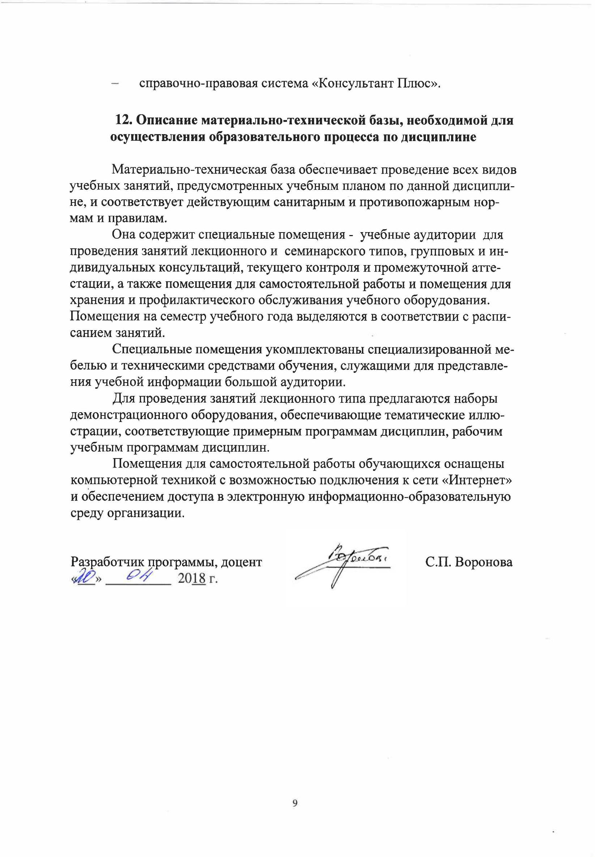
- справочно-правовая система «Консультант Плюс».

12. Описание материально-технической базы, необходимой для осуществления образовательного процесса по дисциплине

Материально-техническая база обеспечивает проведение всех видов учебных занятий, предусмотренных учебным планом по данной дисциплине, и соответствует действующим санитарным и противопожарным нормам и правилам.
Она содержит специальные помещения - учебные аудитории для проведения занятий лекционного и семинарского типов, групповых и индивидуальных консультаций, текущего контроля и промежуточной аттестации, а также помещения для самостоятельной работы и помещения для хранения и профилактического обслуживания учебного оборудования. Помещения на семестр учебного года выделяются в соответствии с расписанием занятий.
Специальные помещения укомплектованы специализированной мебелью и техническими средствами обучения, служащими для представления учебной информации большой аудитории.
Для проведения занятий лекционного типа предлагаются наборы демонстрационного оборудования, обеспечивающие тематические иллюстрации, соответствующие примерным программам дисциплин, рабочим учебным программам дисциплин.
Помещения для самостоятельной работы обучающихся оснащены компьютерной техникой с возможностью подключения к сети «Интернет» и обеспечением доступа в электронную информационно-образовательную среду организации.

Разработчик программы, доцент | ____________ | С.П. Воронова
« » 2018 г.

